【目的】
金属試料について、たわみによるヤング率の測定とねじれによる剛性率の測定を行い、歪みと応力、弾性率の概念を理解する。

【原理】
- 実験装置について
角棒（真鍮、銅、鉄）、丸棒（真鍮、銅、鉄）、レーザー変位計、重り（５個）、金尺、ノギス
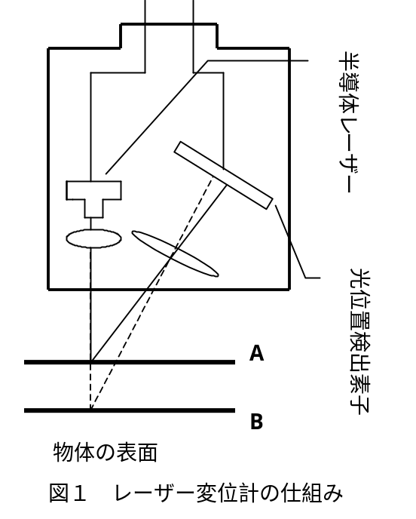上皿天秤、分銅

[レーザー変位計について]
右の図１のように、半導体レーザー（波長780nm）からの細い光束は物体の表面で散乱され、その一部がレンズで集められて像を結ぶ。
物体の位置がAからＢに変わると像の位置も変わるので、光位置検出素子での像の位置を知ることにより物体までの距離が分かるのである。測定は４０mmが基準で、物体までの距離が３０mm以下、５０mm以上の測定はできない。

② 実験原理
物体に外力を加えると変形すなわち歪みを生じ、その結果、外力に逆らって元に戻ろうとする力が現れる。この性質を弾性といい、弾性を持つ物体が変形した状態では、物体内部の任意平面で両側から力(応力)を及ぼしあっている。応力と歪みの関係が１対１になっている物体は弾性体といわれ、応力と歪みが比例する場合単位歪みあたりの応力を弾性率という。

ヤング率
図２(a)のように長さl、断面積Sの物体の下面を固定し、上面に上向きの力Fを加えてある長さδlだけ伸びたとする。このとき任意の水平な断面を考えると、この平面を境に上向きと下向きにそれぞれFの力で引き合っている。この応力は平面に対して垂直な向きであるので法線応力といい、その大きさは単位断面積当たりの力 F / Sで表される。また、歪みの大きさも伸びδlそのものではなく伸び率δl / l で表す。ヤング率Eは次式のように法線応力と伸び率の比で定義されている。
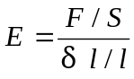
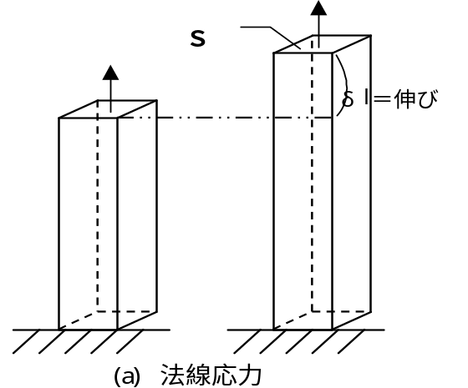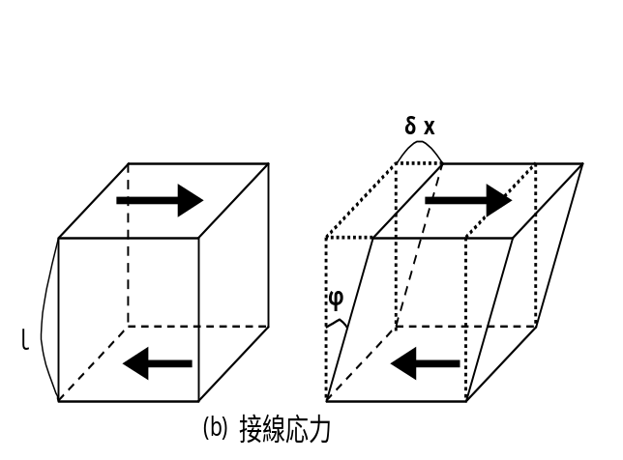

図２ 応力と歪み

剛性率
図２(b)のように、直平行六面体の物体の下面を固定しておき、上面に面と平行な向きの力Fを加えると、力に垂直な１対の面がある角度φだけ傾く。この時の応力はズレの応力を呼ばれ、やはり単位断面積あたりの力 F / S で表す。歪みの大きさはこの場合φであり、剛性率Gはずれの応力と変形の角度φによって次式のように定義されている。
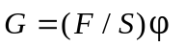
たわみによるヤング率の測定
厚さd 、幅bの角棒を間隔l の２点AとBで水平に支え、中央に下向きの力Fを加えると、棒は図３のようにたわみ、中央部がhだけ下がる。この時、点線で示した中心線より下半分は伸び、上半分は縮んで、それぞれ中心線に垂直な面に法線応力を生じ、それが復元力となってFと釣り合っている。したがってFとhはヤング率Eによって結ばれている。
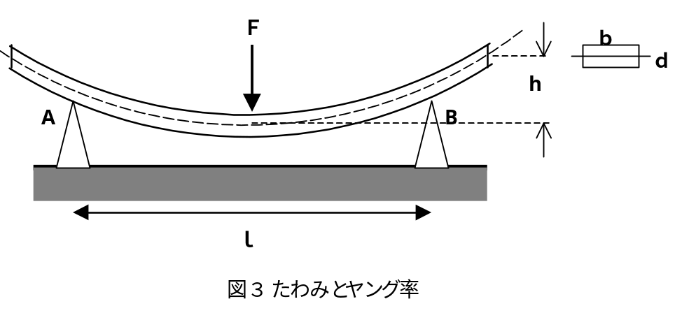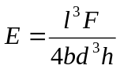
ゆえにＦとｈの測定からヤング率Ｅが求められる。

ねじれによる剛性率の測定
図４のように半径a、長さlの丸棒に一端を固定し、他端に力のモーメントNを加えてねじると、その端面が棒の中心軸のまわりにある角θだけ回転する。このとき、棒の各部分で、軸に垂直な面に接線応力が生じ、それが軸まわりの復元トルクとなってNと釣り合っている。したがって、Nとθは剛性率Gで結ばれている。
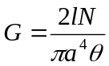
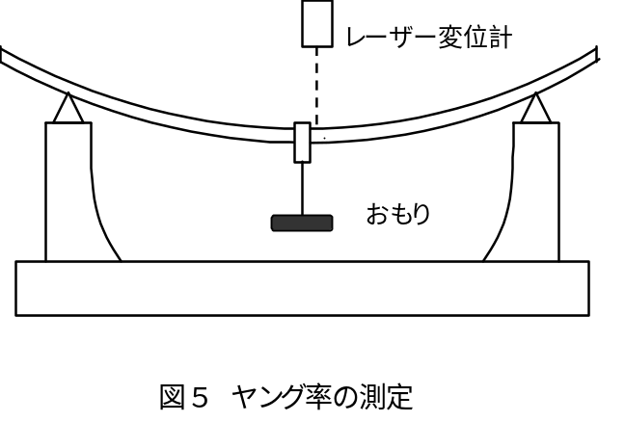
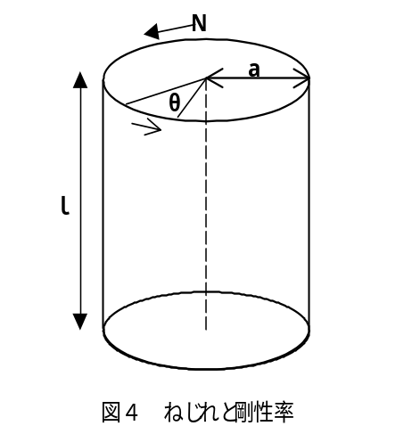

【実験操作】
ヤング率の測定
- まず上皿天秤で、用意されたおもり５個の重さをそれぞれ測定した。
- 銅の角棒の幅、厚さをノギスで１０回測定した。
- 図５の支持台の棒を支える２点間の距離を金尺で１０回測定した。
- 操作③で測定した約４０ｃｍ離れた２点で水平に支えた角棒の中央におもり受けをつるした。
- そこに載せるおもりを順次増してゆき、そのつどレーザー変位計により棒の中央部の下降量
ｈ を、おもりが無いときを基準として測定した。
⑥ 操作②～⑤を鉄、真鍮の角棒についてもおこなった。

剛性率の測定
- ２枚の羽根のついた銅の丸棒の直径をノギスで、長さを金尺でそれぞれ１０回測定した。
- この丸棒を支持台の上に載せて一端を固定し、一方の羽根に図６のようにおもりを１個ずつつるし、そのつど反対の羽根の先端の変位をレーザー変位計で測定した。
③ 同様な測定を鉄、真鍮の丸棒においてもおこなった。

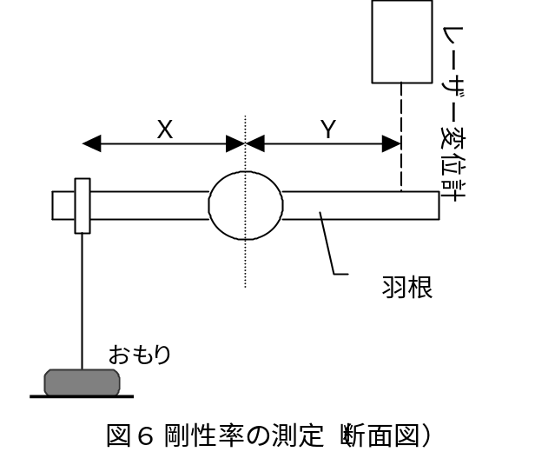【実験結果】
実験１ ヤング率の測定
操作①で測定したおもりの質量は表１のようになった。
表1 おもりの質量
 | おもり1 | おもり２ | おもり３ | おもり4 | おもり5
質量 [g] | 202.1 | 202.2 | 201.7 | 201.6 | 201.5

操作②で銅の幅、厚さをノギスで測定したところ表２および表3のような結果となった。（ノギスの検定公差は0.1ｍｍとした。）
表2 銅（角棒）の横幅
測定回数 | 横幅 b [cm] | 平均 [cm] | 残差 [cm] | 残差の２乗 [c㎡]
1 | 1.585 | 1.5865 | 0.0015 | 2.2500E-06
2 | 1.590 | 1.5865 | -0.0035 | 1.2250E-05
3 | 1.585 | 1.5865 | 0.0015 | 2.2500E-06
4 | 1.585 | 1.5865 | 0.0015 | 2.2500E-06
5 | 1.585 | 1.5865 | 0.0015 | 2.2500E-06
6 | 1.585 | 1.5865 | 0.0015 | 2.2500E-06
7 | 1.590 | 1.5865 | -0.0035 | 1.2250E-05
8 | 1.585 | 1.5865 | 0.0015 | 2.2500E-06
9 | 1.585 | 1.5865 | 0.0015 | 2.2500E-06
10 | 1.590 | 1.5865 | -0.0035 | 1.2250E-05
合計 |  |  |  | 5.2500E-05
平均値の平均自乗誤差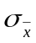は残差の自乗の合計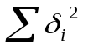を用いると次式で定義されている。
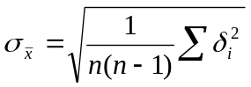
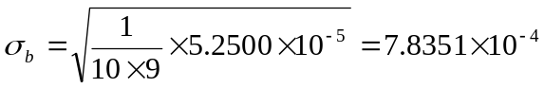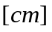よって銅（角棒）の横幅の平均値の平均自乗誤差は

ゆえに 銅（角棒）の横幅は検定公差も考えると
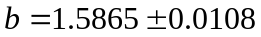 [cm]
となる。
表３ 銅（角棒）の厚さ
測定回数 | 厚さ d [cm] | 平均 [cm] | 残差 [cm] | 残差の２乗 [c㎡]
1 | 0.415 | 0.4150 | 0.0000 | 0.0000E+00
2 | 0.420 | 0.4150 | -0.0050 | 2.5000E-05
3 | 0.415 | 0.4150 | 0.0000 | 0.0000E+00
4 | 0.415 | 0.4150 | 0.0000 | 0.0000E+00
5 | 0.410 | 0.4150 | 0.0050 | 2.5000E-05
6 | 0.415 | 0.4150 | 0.0000 | 0.0000E+00
7 | 0.420 | 0.4150 | -0.0050 | 2.5000E-05
8 | 0.415 | 0.4150 | 0.0000 | 0.0000E+00
9 | 0.415 | 0.4150 | 0.0000 | 0.0000E+00
10 | 0.410 | 0.4150 | 0.0050 | 2.5000E-05
合計 |  |  |  | 1.0000E-04

上の表3より平均値の平均自乗誤差を求めると
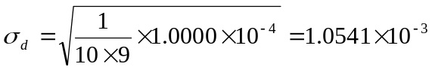よって銅（角棒）の厚さは検定公差を考えて
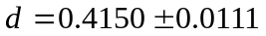 [cm]

同様に鉄（角棒）の横幅、厚さを測定すると表4および表5のようになった。
表４ 鉄（角棒）の横幅
測定回数 | 横幅 b [cm] | 平均 [cm] | 残差 [cm] | 残差の２乗 [c㎡]
1 | 1.600 | 1.5990 | -0.0010 | 1.0000E-06
2 | 1.595 | 1.5990 | 0.0040 | 1.6000E-05
3 | 1.600 | 1.5990 | -0.0010 | 1.0000E-06
4 | 1.605 | 1.5990 | -0.0060 | 3.6000E-05
5 | 1.600 | 1.5990 | -0.0010 | 1.0000E-06
6 | 1.600 | 1.5990 | -0.0010 | 1.0000E-06
7 | 1.600 | 1.5990 | -0.0010 | 1.0000E-06
8 | 1.595 | 1.5990 | 0.0040 | 1.6000E-05
9 | 1.600 | 1.5990 | -0.0010 | 1.0000E-06
10 | 1.595 | 1.5990 | 0.0040 | 1.6000E-05
合計 |  |  |  | 9.0000E-05
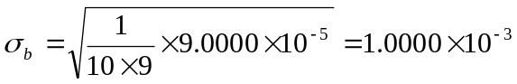上の表4より平均値の平均自乗誤差を求めると
よって鉄（角棒）の横幅は検定公差を考えて
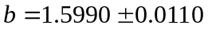 [cm]
となる。
表５ 鉄（角棒）の厚さ
測定回数 | 厚さ d [cm] | 平均 [cm] | 残差 [cm] | 残差の２乗 [c㎡]
1 | 0.455 | 0.4545 | -0.0005 | 2.5000E-07
2 | 0.450 | 0.4545 | 0.0045 | 2.0250E-05
3 | 0.455 | 0.4545 | -0.0005 | 2.5000E-07
4 | 0.460 | 0.4545 | -0.0055 | 3.0250E-05
5 | 0.455 | 0.4545 | -0.0005 | 2.5000E-07
6 | 0.455 | 0.4545 | -0.0005 | 2.5000E-07
7 | 0.450 | 0.4545 | 0.0045 | 2.0250E-05
8 | 0.455 | 0.4545 | -0.0005 | 2.5000E-07
9 | 0.450 | 0.4545 | 0.0045 | 2.0250E-05
10 | 0.460 | 0.4545 | -0.0055 | 3.0250E-05
合計 |  |  |  | 1.2250E-04

上の表５より平均値の平均自乗誤差を求めると
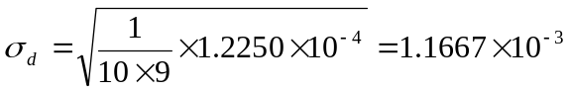よって鉄（角棒）の厚さは検定公差を考えて
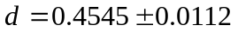 [cm]

同様に真鍮（角棒）の横幅、厚さを測定すると表６および表７のようになった。
表６ 真鍮（角棒）の横幅
測定回数 | 横幅 b [cm] | 平均 [cm] | 残差 [cm] | 残差の２乗 [c㎡]
1 | 1.590 | 1.5950 | 0.0050 | 2.5000E-05
2 | 1.595 | 1.5950 | 0.0000 | 0.0000E+00
3 | 1.600 | 1.5950 | -0.0050 | 2.5000E-05
4 | 1.595 | 1.5950 | 0.0000 | 0.0000E+00
5 | 1.600 | 1.5950 | -0.0050 | 2.5000E-05
6 | 1.590 | 1.5950 | 0.0050 | 2.5000E-05
7 | 1.595 | 1.5950 | 0.0000 | 0.0000E+00
8 | 1.595 | 1.5950 | 0.0000 | 0.0000E+00
9 | 1.595 | 1.5950 | 0.0000 | 0.0000E+00
10 | 1.595 | 1.5950 | 0.0000 | 0.0000E+00
合計 |  |  |  | 1.0000E-04
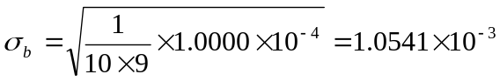表６より平均値の平均自乗誤差を求めると
よって真鍮（角棒）の横幅は検定公差を考えて
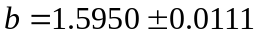 [cm]
となる。
表７ 真鍮（角棒）の厚さ
測定回数 | 厚さ d [cm] | 平均 [cm] | 残差 [cm] | 残差の２乗 [c㎡]
1 | 0.395 | 0.3980 | 0.0030 | 9.0000E-06
2 | 0.400 | 0.3980 | -0.0020 | 4.0000E-06
3 | 0.395 | 0.3980 | 0.0030 | 9.0000E-06
4 | 0.400 | 0.3980 | -0.0020 | 4.0000E-06
5 | 0.400 | 0.3980 | -0.0020 | 4.0000E-06
6 | 0.395 | 0.3980 | 0.0030 | 9.0000E-06
7 | 0.400 | 0.3980 | -0.0020 | 4.0000E-06
8 | 0.400 | 0.3980 | -0.0020 | 4.0000E-06
9 | 0.400 | 0.3980 | -0.0020 | 4.0000E-06
10 | 0.395 | 0.3980 | 0.0030 | 9.0000E-06
合計 |  |  |  | 6.0000E-05

上の表７より平均値の平均自乗誤差を求めると
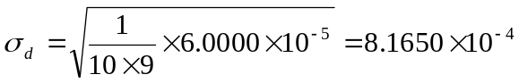よって真鍮（角棒）の厚さは検定公差を考えて
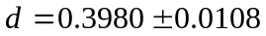 [cm]

以上より操作②で測定したものをまとめると表8のようになる。
表8 銅、鉄、真鍮（角棒）の幅と厚さ
 | 銅 | 鉄 | 真鍮
ｂ（横幅） [cm] | 1.5865±0.0108 | 1.5990±0.0110 | 1.5950±0.0111
ｄ （厚さ） [cm] | 0.4150±0.0111 | 0.4545±0.0112 | 0.3980±0.0108

操作③で棒を支える支持台の２点間の距離を金尺で測定したところ、次の表９のような結果となった。（金尺の検定公差は0.75mmであった。）

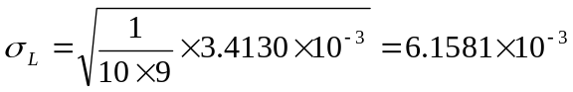この２点間の距離Lについても平均値の平均自乗誤差を求めると
よって支持台の２点間の距離は検定公差を考えて
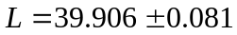 [cm]
となる。
表９ 支持台の２点間の距離
L1 [cm] | L2 [cm] | L=（L2- L1） [cm] | 平均 [cm] | 残差 [cm] | 残差の２乗 [c㎡]
10.42 | 50.35 | 39.93 | 39.906 | -0.024 | 5.7600E-04
11.05 | 50.94 | 39.89 | 39.906 | 0.016 | 2.5600E-04
9.02 | 48.92 | 39.90 | 39.906 | 0.003 | 9.0000E-06
10.29 | 50.18 | 39.89 | 39.906 | 0.016 | 2.5600E-04
11.92 | 51.86 | 39.94 | 39.906 | -0.034 | 1.1560E-03
12.19 | 52.10 | 39.91 | 39.906 | -0.004 | 1.6000E-05
10.92 | 50.84 | 39.92 | 39.906 | -0.014 | 1.9600E-04
10.51 | 50.40 | 39.89 | 39.906 | 0.016 | 2.5600E-04
9.38 | 49.26 | 39.88 | 39.906 | 0.026 | 6.7600E-04
9.70 | 49.61 | 39.91 | 39.906 | -0.004 | 1.6000E-05
合計 |  |  |  |  | 3.4130E-03

操作⑤で操作①で測定したおもりを、表１のおもり１から順におもり５まで銅、鉄、真鍮（角棒）の中央に加重していったところ棒のたわみは表１０のようになった。

表１０ たわみの測定
 | 銅 | 鉄 | 真鍮
おもり1個(202.1g)でのたわみ [mm] | 0.27 | 0.10 | 0.29
おもり2個(404.3g)でのたわみ [mm] | 0.50 | 0.20 | 0.58
おもり3個(606.0g)でのたわみ [mm] | 0.73 | 0.30 | 0.88
おもり4個(807.6g)でのたわみ [mm] | 0.97 | 0.40 | 1.18
おもり5個(1009.1g)でのたわみ [mm] | 1.20 | 0.50 | 1.48

[ヤング率の算出]
以上表８～１０を用いてヤング率を算出する。
ヤング率は前述のように
で求めることができるからそれぞれ単位をSI単位系に換算して(重力加速度は実験書p．７６より 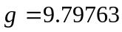 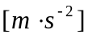 用いた)、銅のヤング率 E１～Ｅ５、および平均値を求めると表１１のようになった。

表１１ 銅のヤング率の算出
間隔 L  [m] | おもりの質量 m [kg] | 横幅 b  [m] | 厚さ d  [m] | たわみ h  [m] | ヤング率 Ｅ  [N/㎡]
0.39906 | 0.2021 | 0.015865 | 0.00415 | 0.00027 | E1 | 1.03E+11
0.39906 | 0.4043 | 0.015865 | 0.00415 | 0.00050 | E2 | 1.11E+11
0.39906 | 0.6060 | 0.015865 | 0.00415 | 0.00073 | E3 | 1.14E+11
0.39906 | 0.8076 | 0.015865 | 0.00415 | 0.00097 | E4 | 1.14E+11
0.39906 | 1.0091 | 0.015865 | 0.00415 | 0.00120 | E5 | 1.15E+11
 |  |  |  |  | 平均 | 1.11E+11

ここで誤差の伝播法則より
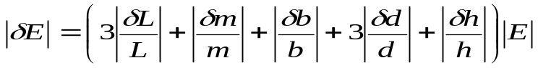 （１）
である。今回の測定では、おもりの質量ｍとたわみｈの誤差は実験操作上求めることは出来ないので、この２つの測定値は正確な値であるとすると上式は
となるから表１１より銅のヤング率Ｅの平均値を代入して
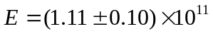[N/㎡]
と求められる。

同様に鉄のヤング率について考えると、表１２のようになった。
表１２ 鉄のヤング率の算出
間隔 L [m] | おもりの質量 m [kg] | 横幅 b  [m] | 厚さ d  [m] | たわみ h [m] | ヤング率 Ｅ  [N/㎡]
0.39906 | 0.2021 | 0.015990 | 0.004545 | 0.00010 | E1 | 2.10E+11
0.39906 | 0.4043 | 0.015990 | 0.004545 | 0.00020 | E2 | 2.10E+11
0.39906 | 0.6060 | 0.015990 | 0.004545 | 0.00030 | E3 | 2.09E+11
0.39906 | 0.8076 | 0.015990 | 0.004545 | 0.00040 | E4 | 2.09E+11
0.39906 | 1.0091 | 0.015990 | 0.004545 | 0.00050 | E5 | 2.09E+11
 |  |  |  |  | 平均 | 2.09E+11

- 式より誤差の伝播法則は
となるから、表１２より鉄のヤング率の平均値を代入して
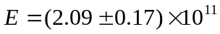[N/㎡]
と求められる。
さらに真鍮のヤング率を考えると表１３のようになった。
表１３ 真鍮のヤング率の算出
間隔 L [m] | おもりの質量 m [kg] | 横幅 b  [m] | 厚さ d  [m] | たわみ h [m] | ヤング率 Ｅ  [N/㎡]
0.39906 | 0.2021 | 0.015950 | 0.003980 | 0.00029 | E1 | 1.08E+11
0.39906 | 0.4043 | 0.015950 | 0.003980 | 0.00058 | E2 | 1.08E+11
0.39906 | 0.6060 | 0.015950 | 0.003980 | 0.00088 | E3 | 1.07E+11
0.39906 | 0.8076 | 0.015950 | 0.003980 | 0.00118 | E4 | 1.06E+11
0.39906 | 1.0091 | 0.015950 | 0.003980 | 0.00148 | E5 | 1.06E+11
 |  |  |  |  | 平均 | 1.07E+11

- 式より誤差の伝播法則は
となるから、表１３より真鍮のヤング率の平均値を代入して
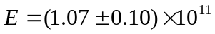[N/㎡]
と求められる。
なお、図7のグラフで伸び率と応力の関係を示した。（横軸 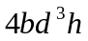 縦軸 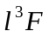）

実験２ 剛性率の測定
操作①で２枚の羽根のついた銅の丸棒の直径をノギスで、長さを金尺でそれぞれ１０回測定したところ以下のような結果となった。
表１４ 銅（丸棒）の半径
測定回数 | 直径2a [cm] | 半径a [cm] | 平均 [cm] | 残差 [cm] | 残差の２乗 [c㎡]
1 | 0.495 | 0.2475 | 0.24850 | 0.0010 | 1.0000E-06
2 | 0.500 | 0.2500 | 0.24850 | -0.0015 | 2.2500E-06
3 | 0.495 | 0.2475 | 0.24850 | 0.0010 | 1.0000E-06
4 | 0.495 | 0.2475 | 0.24850 | 0.0010 | 1.0000E-06
5 | 0.500 | 0.2500 | 0.24850 | -0.0015 | 2.2500E-06
6 | 0.500 | 0.2500 | 0.24850 | -0.0015 | 2.2500E-06
7 | 0.495 | 0.2475 | 0.24850 | 0.0010 | 1.0000E-06
8 | 0.495 | 0.2475 | 0.24850 | 0.0010 | 1.0000E-06
9 | 0.495 | 0.2475 | 0.24850 | 0.0010 | 1.0000E-06
10 | 0.500 | 0.2500 | 0.24850 | -0.0015 | 2.2500E-06
合計 |  |  |  |  | 1.5000E-05

表１４より平均値の平均自乗誤差を求めると
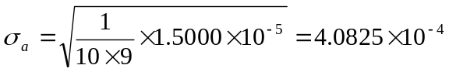
よって銅（丸棒）の半径はノギスの検定公差(0.1mm)を考えて
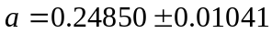 [cm]

表１５ 銅（丸棒）の長さ
l1 [cm] | l2 [cm] | ｌ =（l2－ l1） [cm] | 平均 [cm] | 残差 [cm] | 残差の２乗 [c㎡]
9.43 | 44.89 | 35.46 | 35.445 | -0.015 | 2.2500E-04
10.13 | 45.57 | 35.44 | 35.445 | 0.005 | 2.5000E-05
11.22 | 46.65 | 35.43 | 35.445 | 0.015 | 2.2500E-04
11.46 | 46.94 | 35.48 | 35.445 | -0.035 | 1.2250E-03
11.81 | 47.23 | 35.42 | 35.445 | 0.025 | 6.2500E-04
12.36 | 47.82 | 35.46 | 35.445 | -0.015 | 2.2500E-04
12.95 | 48.38 | 35.43 | 35.445 | 0.015 | 2.2500E-04
13.41 | 48.85 | 35.44 | 35.445 | 0.005 | 2.5000E-05
14.98 | 50.40 | 35.42 | 35.445 | 0.025 | 6.2500E-04
15.21 | 50.68 | 35.47 | 35.445 | -0.025 | 6.2500E-04
合計 |  |  |  |  | 4.0500E-03

長さに関しても同様に平均値の平均自乗誤差を求めると
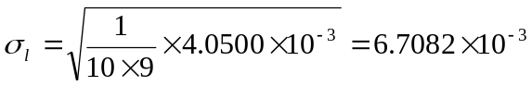よって銅（丸棒）の長さは金尺の検定公差（0.75ｍｍ）を考えて
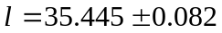 [cm]
となる。

同様にして、鉄（丸棒）の直径と長さを測定したところ表１６、１７のようになった。
表１６ 鉄（丸棒）の半径
測定回数 | 直径a [cm] | 半径a [cm] | 平均 [cm] | 残差 [cm] | 残差の２乗 [c㎡]
1 | 0.500 | 0.2500 | 0.24950 | -0.0005 | 2.5000E-07
2 | 0.500 | 0.2500 | 0.24950 | -0.0005 | 2.5000E-07
3 | 0.495 | 0.2475 | 0.24950 | 0.0020 | 4.0000E-06
4 | 0.500 | 0.2500 | 0.24950 | -0.0005 | 2.5000E-07
5 | 0.500 | 0.2500 | 0.24950 | -0.0005 | 2.5000E-07
6 | 0.500 | 0.2500 | 0.24950 | -0.0005 | 2.5000E-07
7 | 0.500 | 0.2500 | 0.24950 | -0.0005 | 2.5000E-07
8 | 0.500 | 0.2500 | 0.24950 | -0.0005 | 2.5000E-07
9 | 0.495 | 0.2475 | 0.24950 | 0.0020 | 4.0000E-06
10 | 0.500 | 0.2500 | 0.24950 | -0.0005 | 2.5000E-07
合計 |  |  |  |  | 1.0000E-05
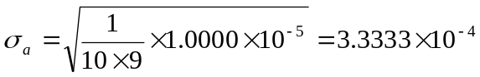平均値の平均自乗誤差を求めると
よって鉄（丸棒）の半径は検定公差を考えて
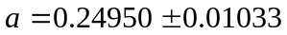 [cm]
となる。
表１７ 鉄（丸棒）の長さ
l1 [cm] | l2 [cm] | ｌ =（l2－ l1） [cm] | 平均 [cm] | 残差 [cm] | 残差の２乗 [c㎡]
7.01 | 42.47 | 35.46 | 35.481 | 0.021 | 4.4100E-04
7.55 | 43.05 | 35.50 | 35.481 | -0.019 | 3.6100E-04
8.00 | 43.49 | 35.49 | 35.481 | -0.009 | 8.1000E-05
8.62 | 44.10 | 35.48 | 35.481 | 0.001 | 1.0000E-06
9.16 | 44.65 | 35.49 | 35.481 | -0.009 | 8.1000E-05
10.21 | 45.70 | 35.49 | 35.481 | -0.009 | 8.1000E-05
11.10 | 46.59 | 35.49 | 35.481 | -0.009 | 8.1000E-05
12.33 | 47.78 | 35.45 | 35.481 | 0.031 | 9.6100E-04
12.68 | 48.15 | 35.47 | 35.481 | 0.011 | 1.2100E-04
13.21 | 48.70 | 35.49 | 35.481 | -0.009 | 8.1000E-05
合計 |  |  |  |  | 2.2900E-03

長さに関しても同様に平均値の平均自乗誤差を求めると
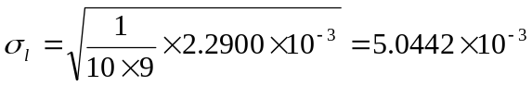よって鉄（丸棒）の長さは検定公差を考えて
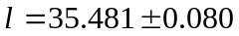 [cm]
となる。

同様にして、真鍮（丸棒）の直径と長さを測定したところ表１８、１９のようになった。
表１８ 真鍮（丸棒）の半径
測定回数 | 直径2a [cm] | 半径a [cm] | 平均 [cm] | 残差 [cm] | 残差の２乗 [c㎡]
1 | 0.500 | 0.2500 | 0.25000 | 0.0000 | 0.0000E+00
2 | 0.500 | 0.2500 | 0.25000 | 0.0000 | 0.0000E+00
3 | 0.495 | 0.2475 | 0.25000 | 0.0025 | 6.2500E-06
4 | 0.500 | 0.2500 | 0.25000 | 0.0000 | 0.0000E+00
5 | 0.500 | 0.2500 | 0.25000 | 0.0000 | 0.0000E+00
6 | 0.500 | 0.2500 | 0.25000 | 0.0000 | 0.0000E+00
7 | 0.505 | 0.2525 | 0.25000 | -0.0025 | 6.2500E-06
8 | 0.500 | 0.2500 | 0.25000 | 0.0000 | 0.0000E+00
9 | 0.505 | 0.2525 | 0.25000 | -0.0025 | 6.2500E-06
10 | 0.495 | 0.2475 | 0.25000 | 0.0025 | 6.2500E-06
合計 |  |  |  |  | 2.5000E-05
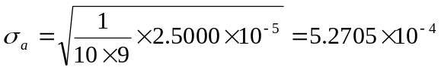平均値の平均自乗誤差を求めると
よって真鍮（丸棒）の半径は検定公差を考えて
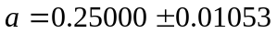 [cm]
となる。

表１９ 真鍮（丸棒）の長さ
l1 [cm] | l2 [cm] | ｌ =（l2－ l1） [cm] | 平均 [cm] | 残差 [cm] | 残差の２乗 [c㎡]
17.20 | 52.51 | 35.31 | 35.350 | 0.040 | 1.6000E-03
16.25 | 51.56 | 35.31 | 35.350 | 0.040 | 1.6000E-03
14.50 | 49.82 | 35.32 | 35.350 | 0.030 | 9.0000E-04
14.91 | 50.25 | 35.34 | 35.350 | 0.010 | 1.0000E-04
15.32 | 50.70 | 35.38 | 35.350 | -0.030 | 9.0000E-04
15.80 | 51.17 | 35.37 | 35.350 | -0.020 | 4.0000E-04
16.43 | 51.80 | 35.37 | 35.350 | -0.020 | 4.0000E-04
16.79 | 52.15 | 35.36 | 35.350 | -0.010 | 1.0000E-04
17.32 | 52.70 | 35.38 | 35.350 | -0.030 | 9.0000E-04
18.35 | 53.71 | 35.36 | 35.350 | -0.010 | 1.0000E-04
合計 |  |  |  |  | 7.0000E-03

長さに関しても同様に平均値の平均自乗誤差を求めると
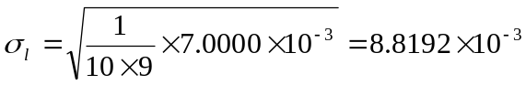よって真鍮（丸棒）の長さは検定公差を考えて
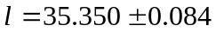 [cm]
となる。

以上より操作①の結果をまとめると表２０のようになった。

表20 銅、鉄、真鍮（丸棒）の直径と長さ
 | 銅 | 鉄 | 真鍮
a （半径） [cm] | 0.24850±0.01041 | 0.24950±0.01033 | 0.25000±0.01053
l （長さ） [cm] | 35.445±0.082 | 35.481±0.080 | 35.350±0.084

操作②においてこれらの丸棒を支持台の上に載せて一端を固定し、一方の羽に図６のようにおもりを１個ずつつるし、そのつど反対の羽の先端の変位をレーザー変位計で測定したところ、次の表21のようになった。なお、表中のＸ，Ｙは次項の図７に示したようにＸは棒の中心からおもりをつるした場所までの距離、Ｙは棒の中心からレーザーをあてた場所までの距離である。

表21 歪みの測定
 | 鉄 | 真鍮 | 銅
おもり1個 (202.1g)での歪み [mm] | 0.22 | 0.26 | 0.40
おもり2個 (404.3g)での歪み [mm] | 0.44 | 0.52 | 0.79
おもり3個 (606.0g)での歪み [mm] | 0.66 | 0.78 | 1.19
おもり4個 (807.6g)での歪み [mm] | 0.89 | 1.03 | 1.58
おもり5個 (1009.1g)での歪み[mm] | 1.11 | 1.29 | 1.98
X [mm] | 40.0 | 40.0 | 40.0
Y [mm] | 40.0 | 20.0 | 40.0

［剛性率の算出］
以上表20、21の結果より剛性率を算出する
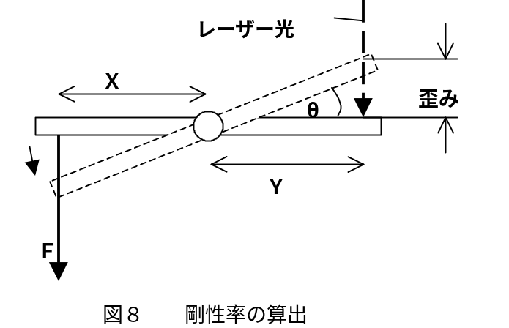剛性率 Ｇは前述のように次式で求められるから
にそれぞれの値を代入すれば求めることができる。
ここで歪みをδＹとすれば、角度θ[rad]は
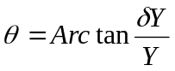
で求めることができる。（まとめたものが表22～２４）

また力のモーメントＮは力Ｆと支点から力がかかる距離Ｘを用いて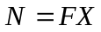で表すことができる。

表22 銅（丸棒）における角度θの算出
歪みδＹ [mm] | Y [mm] | tanθ(=δＹ／Ｙ) | θ [rad]
0.40 | 40.0 | 1.00E-02 | 1.00E-02
0.79 | 40.0 | 1.98E-02 | 1.97E-02
1.19 | 40.0 | 2.98E-02 | 2.97E-02
1.58 | 40.0 | 3.95E-02 | 3.95E-02
1.98 | 40.0 | 4.95E-02 | 4.95E-02

表23 鉄（丸棒）における角度θの算出
歪みδＹ[mm] | Y[mm] | tanθ(=δＹ／Ｙ) | θ [rad]
0.22 | 40.0 | 5.50E-03 | 5.50E-03
0.44 | 40.0 | 1.10E-02 | 1.10E-02
0.66 | 40.0 | 1.65E-02 | 1.65E-02
0.89 | 40.0 | 2.23E-02 | 2.22E-02
1.11 | 40.0 | 2.78E-02 | 2.77E-02

表24 真鍮（丸棒）における角度θの算出
歪みδＹ[mm] | Y[mm] | tanθ(=δＹ／Ｙ) | θ [rad]
0.26 | 20.0 | 1.30E-02 | 1.30E-02
0.52 | 20.0 | 2.60E-02 | 2.60E-02
0.78 | 20.0 | 3.90E-02 | 3.90E-02
1.03 | 20.0 | 5.15E-02 | 5.15E-02
1.29 | 20.0 | 6.45E-02 | 6.44E-02

ではこれらの結果よりそれぞれの剛性率を求めてみる。

表25 銅の剛性率の算出
長さ l  [m] | おもりの質量 m [kg] | X  [m] | 半径 a  [m] | 角度θ  [rad] | 剛性率Ｇ  [N/㎡]
0.354450 | 0.2021 | 4.00E-02 | 2.4850E-03 | 1.00E-02 | G1 | 4.69E+10
0.354450 | 0.4043 | 4.00E-02 | 2.4850E-03 | 1.97E-02 | G2 | 4.76E+10
0.354450 | 0.6060 | 4.00E-02 | 2.4850E-03 | 2.97E-02 | G3 | 4.73E+10
0.354450 | 0.8076 | 4.00E-02 | 2.4850E-03 | 3.95E-02 | G4 | 4.74E+10
0.354450 | 1.0091 | 4.00E-02 | 2.4850E-03 | 4.95E-02 | G5 | 4.73E+10
 |  |  |  |  | 平均 | 4.73E+10

誤差の伝播法則より
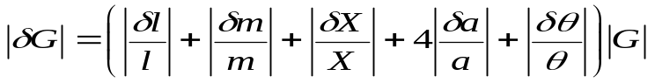 （２）
今回の測定では、おもりの質量ｍ、支点から力がかかる距離Ｘ、歪みをδＹ、支点からレーザーをあてた場所までの距離Ｙの誤差は実験操作上、求めることは出来ないのでこれらの測定値を正確な値であるとすると上式は
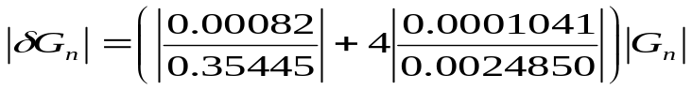
となるから表２５より銅の剛性率Ｇの平均値を代入して
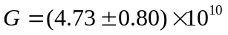[N/㎡]
と求められる。

表26 鉄の剛性率の算出
長さ l  [m] | おもりの質量 m [kg] | X  [m] | 半径 a  [m] | 角度θ  [rad] | 剛性率Ｇ  [N/㎡]
0.354810 | 0.2021 | 4.00E-02 | 2.4950E-03 | 5.50E-03 | G1 | 8.39E+10
0.354810 | 0.4043 | 4.00E-02 | 2.4950E-03 | 1.10E-02 | G2 | 8.40E+10
0.354810 | 0.6060 | 4.00E-02 | 2.4950E-03 | 1.65E-02 | G3 | 8.39E+10
0.354810 | 0.8076 | 4.00E-02 | 2.4950E-03 | 2.22E-02 | G4 | 8.31E+10
0.354810 | 1.0091 | 4.00E-02 | 2.4950E-03 | 2.77E-02 | G5 | 8.32E+10
 |  |  |  |  | 平均 | 8.36E+10

- 式より誤差の伝播法則は
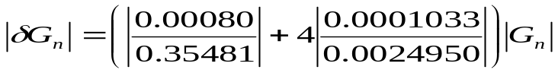
となるから表２６より鉄の剛性率Ｇの平均値を代入して
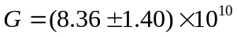[N/㎡]
と求められる。

表27 真鍮の剛性率の算出
長さ l  [m] | おもりの質量 m [kg] | X  [m] | 半径 a  [m] | 角度θ  [rad] | 剛性率Ｇ  [N/㎡]
0.353500 | 0.2021 | 4.00E-02 | 2.5000E-03 | 1.30E-02 | G1 | 3.51E+10
0.353500 | 0.4043 | 4.00E-02 | 2.5000E-03 | 2.60E-02 | G2 | 3.51E+10
0.353500 | 0.6060 | 4.00E-02 | 2.5000E-03 | 3.90E-02 | G3 | 3.51E+10
0.353500 | 0.8076 | 4.00E-02 | 2.5000E-03 | 5.15E-02 | G4 | 3.54E+10
0.353500 | 1.0091 | 4.00E-02 | 2.5000E-03 | 6.44E-02 | G5 | 3.54E+10
 |  |  |  |  | 平均 | 3.52E+10

- 式より誤差の伝播法則は
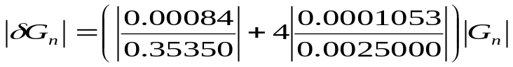
となるから表２７より真鍮の剛性率Ｇの平均値を代入して
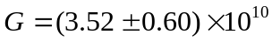[N/㎡]
と求められる。
なお、図9のグラフに歪みと応力の関係を示した。（横軸 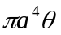、縦軸 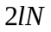）

【考察】
今回の実験では、たわみからヤング率、ねじれから剛性率を算出したのであるがこれらの歪みを正確に分類すると次のように種類がある。

（１） 伸び ゴムひもの両端を引っ張ってその長さを伸ばすような変形。
（２） 縮み 物体にが外力を加えるとき、その物質の長さを短くするような変形。
（３） ずれ 四角い物の上下の面をはさんで反対方向に力を加えひし形にするような変形。
（４） ねじれ 手ぬぐいを絞るときのように、両手で反対方向に偶力を加えるときの変形。
（５） たわみ 板や棒の両端を支えておき、中央部に力を加えて上にあげるか下にさげるかす
るときの変形。
これらの物体の歪みは外力に比例することが分かっている。［フックの法則］
この法則が成り立つことは図７および図９のグラフから分かるが、ひずみをｘ、外力（応力）をＦ、比例定数をｋとすれば次式が成り立つ。
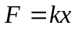
今回の実験では上式は次のように書き直すことができる。
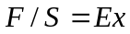
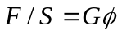
（原理のところの という式は、フックの法則を変形していって求められる。）

但しこの式は弾性の比例限界内でないと成り立たない。比例限界というのは物体に加える外力を生じる歪みとが比例する範囲で、物体に加えることのできる力の限界である。この値を超えていくと、永久変形が起こり試料の加重を取り去っても元の大きさ、形に完全には戻らない。

永久変形が始めて検出される応力（降伏応力[yield stress]）は、多くの物質において固有な値であり温度によって決まるものである。
また今回の実験ではおこなわなかったが、物体に加える応力を増加してゆき、比例限界内で歪みを大きくとって再び応力を減らしていくと、その応力-歪み曲線は一致しないため、そのグラフに囲まれた部分はエネルギー（熱）となって出てくる。 [弾性ヒステリシス]

では実際に図７および図９のグラフにおいて直線回帰をおこない、Ｙ=ＡＸ＋Ｂの形にしてみると次のようになる。
銅のヤング率 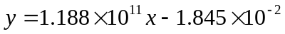
鉄のヤング率 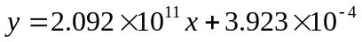
真鍮のヤング率 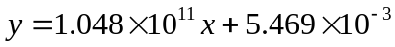

銅の剛性率 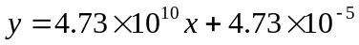
鉄の剛性率 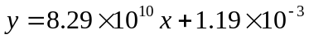
真鍮の剛性率 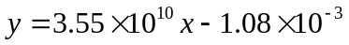

これらの式においてXの係数Ａはヤング率または剛性率である。またＢは測定前に生じていたたわみまたはねじれである。つまりおもり受けと試料の自重分だけ歪みが生じているのである。
つまりこの値は正の値のはずであるが、上の式を見て分かるように負の値をとっているものがある。
これは実験する前に試料が歪んでいたためだろう。この誤差を小さくするためには、ヤング率の測定においては１回試料におもりを載せてたわみを計測した後、試料の上面と下面をひっくり返して再び測定してその平均をとるべきではないだろうか。また剛性率の測定においては今回は実験装置の構造上不可能だったが、おもりをかける羽根の位置を変えたりして測定を数回行なえば誤差はかなり小さくなるだろう。

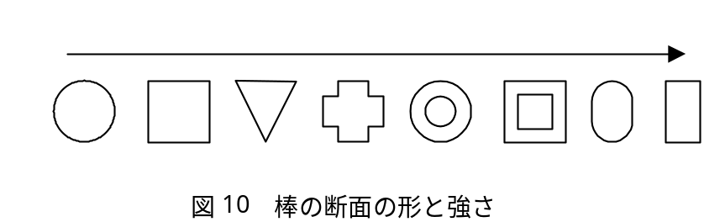一般に、棒の断面がたわみに対して影響するが、その場わい、材料、長さ、断面積が等しく、色々な形を持つものをたわみの強い、つまり曲がりやすいものの順に並べると次の図のようになる。

今回の実験で求めた３種類の金属のヤング率、および剛性率を直線回帰から求めたものと理論値と比較すると表２８、９のようにまとめられる。
表２８ ヤング率の測定値と直線回帰、理論値の比較
 | ヤング率（測定値） [N/㎡] | ヤング率（直線回帰） [N/㎡] | ヤング率（理論値） [N/㎡]
銅 | (1.11±0.10)E+11 | 1.188E+11 | 1.298E+11
鉄 | (2.09±0.17)E+11 | 2.092E+11 | 2.114E+11
真鍮 | (1.07±0.10)E+11 | 1.048E+11 | 1.006E+11

表２９ 剛性率の測定値と直線回帰、理論値の比較
 | 剛性率 (測定値）  [N/㎡] | 剛性率 (直線回帰）  [N/㎡] | 剛性率 (理論値） [N/㎡]
銅 | (4.73±0.80)E+10 | 4.73E+10 | 4.83E+10
鉄 | (8.36±1.40)E+10 | 8.29E+10 | 8.16E+10
真鍮 | (3.52±0.60)E+10 | 3.55E+10 | 3.73E+10

上の表を見ると、直線回帰法より求めた値の方が理論値に近いことが分かる。しかしこの値は誤差をどれくらい含んでいるかは分からない。そのことを考慮すると実験値には、測定値の方の数値をとるべきだろう。

ここでそれぞれの値の実験精度 《 │理論値－実験値│／理論値×100 [%] 》 を求めてみると
銅のヤング率の実験精度 6.78～22.2％
銅の剛性率の実験精度 14.5～18.6％

鉄のヤング率の実験精度 6.91～9.18％
鉄の剛性率の実験精度 14.7～19.6％

真鍮のヤング率の実験精度 3.58～16.3％
真鍮の剛性率の実験精度 10.5～21.7％
精度はその値が小さいほどその測定が正確であったということを示しているのであるから、今回の実験結果は理論値がほぼ誤差の範囲内であってもあまり良いとはいえないだろう。

一般的に誤差というのは、測定に際して測定装置が測定対象に与える撹乱が０でないため不可避である。誤差を生じる要因は数多くあるが大きく分けると、次の４種類に分けられる。

- 測定原理の不完全さによるもの
- 計測器の構成や、動作の不完全さによるもの
- 測定環境、測定条件の変動によるもの
- 測定者のよるもの
今回の実験における誤差の生じた要因を考えてみると、次のようなことが挙げられる。

- 今回の測定ではそれぞれの誤差を算出する際に、測定に用いた器具の検定誤差を用いて
求めたのだが、結果からも分かるが有効数字内では誤差のほぼ全てをこの検定誤差が閉め
ているのである。

- 測定に用いた３種類の金属棒(角棒、丸棒)は真っ直ぐではなく、かなり曲がっているものが あった為、正確に歪みが生じなかったことが考えられる。

- ヤング率の測定においてレーザー変位計で測定して歪みは、正確に棒の支持台に載っている部分の中心ではなかったため、正確な値よりも小さかったことが考えられる。

- 同様にヤング率の測定において。おもりをぶら下げた場所が中心ではなかったことが考えられる。

- 今回の実験では誤差の伝播法則において誤差が求まらない測定をしたものが多かった。また、おもりの質量の測定に上皿天秤を用いたが、これを上皿電子天秤で測定をおこなえば誤差はかなり小さくなっただろう。

- 支持台の２点間の距離Ｌの測定時に、金尺で測定したため金尺自身もたわみが生じていたことが考えられる。ヤング率の算出の式において、Ｌは３乗しているため誤差の影響が大きいのである。ノギスでもよいがマイクロメーターを使った方が良いのではないだろうか。

つまり今回の測定では偶然誤差よりも系統誤差の方が大きかったのではないだろうか。
なお今回の実験ではレーザーを用いたがこのかわりに、光のてこと望遠鏡を用いて同様に測定する測定方法(ユーイングの装置という)や、おもりを中央にぶら下げたときに、その降下量を測定するのではなく棒の両端の傾きを測定してヤング率を求める方法(ケーニッヒの方法)などがある。しかしこれらの測定は今回のように機械がしてくれるのではなく、自分達で行なうためさらに誤差が生じてしまうだろう。

『問題 (実験書ｐ．２９より) ヤング率の測定で、試料の自重やおもり受けの影響が無視できるのはなぜか。また剛性率の測定で、たわみの影響は十分に小さいか』

まずヤング率の測定に関して試料自体の重さや重り受けの影響を考えなかったのは、あくまで必要な数値は力を加えたときにどれだけたわみが生じるかであって、初期値は必要ではないのである。
また、最初にある程度たわみを生じさせていたほうが、測定時に生じる誤差を抑えることもできるのである。例えば今回の実験においても金尺で長さを測定したときに、一端を0の目盛りにあわせるのではなく、両端の値を測定してその差をとったのと同じ考え方なのである。今回の実験ではおもり受けとおもりの重さを足しても、どう考えても弾性限界を超えるものではないので、試料の自重やおもり受けの影響が無視できるのである。

また剛性率の測定において、たわみの影響は十分に小さいということができる。その理由としては、まずおもりをかけた場所はヤング率の測定のときのように試料の中心ではなく端のほうであり、そのため測定部分におけるたわみは十分小さいものである。また、おもりをかけた羽根の部分は図10に示したように曲がりにくい長方形の断面をしていたのでたわみは小さいことが想像できる

【参考文献】物理実験辞典： 池本義夫編､講談社、1985
物理学辞典： 物理学辞典編集委員会編、培風館､1992
コンパクト物理学ハンドブック： 小林澈夫､広瀬立成監訳､丸善、1989
物理学大百科： 池田光男､大沼甫､深井有編集、朝倉書店､1992

【感想】
今回の実験では実験装置は結構簡単であり、測定も早く終ったのですが、いざレポートに書こうと思って結果をまとめると、どのようにまとめるべきか見当がつかず今回のように表が多くなってしまいました。
これからの実験では実験書をよく予習してから実験に望むように努力したいと思います。レポートについては物理に関してはあまり慣れてはいないのであまりよい出来とはいえませんが、書くのにはだいぶ苦労しました。

【謝辞】
実験の説明を丁寧にして下さった諸永さん、ありがとうございました。

